Stereo   
Matching

# Computer Vision

Mohammad Hosseinipour

# تعریف:

Stereo matching، استخراج اطلاعات سه بعدی از تصاویر دیجیتالی است ، مانند آنچه توسط دوربین CCD به دست می آید. با مقایسه اطلاعات مربوط به یک صحنه و بررسی موقعیت های نسبی اشیا در دو صفحه میتوان اطلاعات 3D را استخراج کرد. این شبیه فرایند بیولوژیکی استریوپسیس است.

# 

# کاربرد:

نمایشگرهای استریو سه بعدی برنامه های زیادی را در سرگرمی ، انتقال اطلاعات و سیستم های خودکار پیدا می کنند. دید استریو در زمینه هایی مانند رباتیک برای استخراج اطلاعات در مورد موقعیت نسبی اشیا سه بعدی در مجاورت سیستم های خودمختار بسیار مهم است. سایر کاربردها برای رباتیک شامل تشخیص شی است ، که در آن اطلاعات عمق به سیستم اجازه می دهد تا اجزای تصویر مسدود شده مانند یک صندلی در مقابل دیگری را از هم جدا کند ، که در غیر این صورت ربات قادر به تشخیص آن به عنوان یک شی جداگانه توسط هیچ یک از دیگر اشیا نیست.

برنامه های علمی برای دید استریو دیجیتال شامل استخراج اطلاعات از نظرسنجی های هوایی ، برای محاسبه نقشه های کانتور یا حتی استخراج هندسه برای نقشه برداری ساختمان سه بعدی ، نقشه برداری ماهواره ای فتوگرامتری ،یا محاسبه اطلاعات هلیوگرافی سه بعدی مانند آنچه که توسط پروژه NASA STEREO به دست آمده است .

# نحوه محاسبه:

برای محاسبه عمق تصویر ما به دو عکس (چپ و راست) نیاز داریم تا بتوانیم با استفاده ویژگی های دو پیکسل متناظر در دو تصویر عمق آن را پیدا کنیم. در اینجا محل هر پیکسل با (x,y) نشان داده شده است و z عمق آن پیکسل مورد نظر را نشان میدهد.

# **نحوه محاسبه هندسی عمق:**

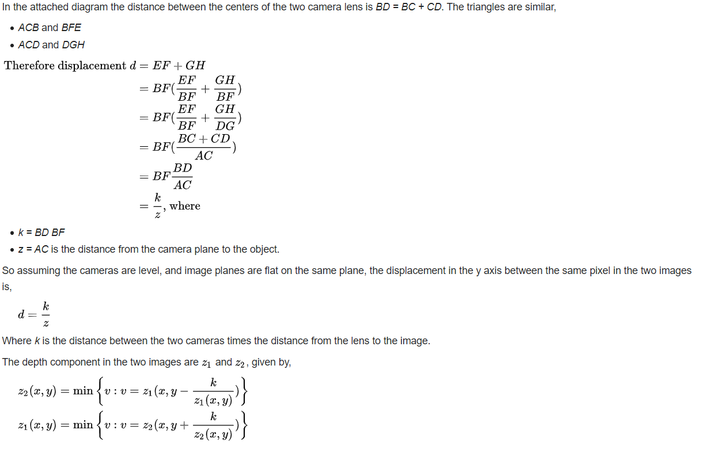

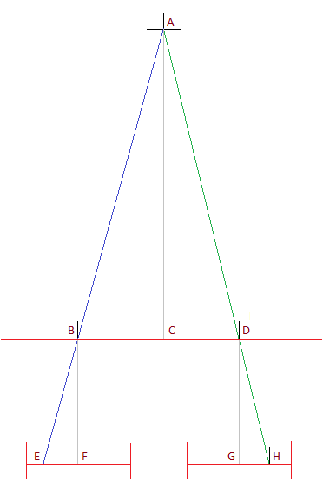

# توضیح پروژه:

برای پیدا کردن عمق تصاویر از دو تصویر که از لنز چپ و راست 2 دوربین که در یک راستای افقی قرار گرفته اند استفاده میکنیم.

مسئله مهم در stereo matching پیدا کردن پیکسل متناظر هر پیکسل در تصویر سمت چپ در تصویر سمت راست است. همچنان برخی از پیکسل ها هم به دلیل این که زاویه دید دو دوربین متفاوت است ممکن است پیکسل نظیر در تصویر سمت راست نداشته باشند.

برای پیدا کردن هر پیکسل متناظر در تصویر سمت راست باید ویژگی های تصویر استخراج شوند. برای این کار چون پیکسل متناظر در تصویر سمت راست حتما به صورت افقی (در یک سطر با پیکسل اصلی) قرار دارد ؛ روی هر سطر یک کرنل مربعی با اندازه قابل تعیین(برای عکس های مختلف متفاوت است) را حرکت میدهیم و ویژگی های گرادیان(اندازه و زاویه) را برای هر پیکسل مرکزی پیدا می کنیم و ذخیره میکنیم .این عملیات را روی هر دو تصویر سمت راست و چپ انجام می دهیم تا بتوانیم آنها را با هم مقایسه کنیم.

بعد از استخراج ویژگی های کرنل های متعلق به هر سطر ، برای هر پیکسل در هر سطر در تصویر سمت چپ، ویژگی های پیکسل های متناظر در تصویر سمت راست که بعد از آن پیکسل قرار دارند را مقایسه می کنیم و آن پیکسلی که کمترین اختلاف ویژگی را داشته باشد انتخاب کرده و به disparity map اضافه میکنیم.

مقادیر disparity map میتوانند بین 0 تا disparity_range باشند که در کد قابل تغییر است.

همچنین تاثیر اندازه کرنل های متفاوت در تصویر Art بدین گونه است:

کرنل 10*10

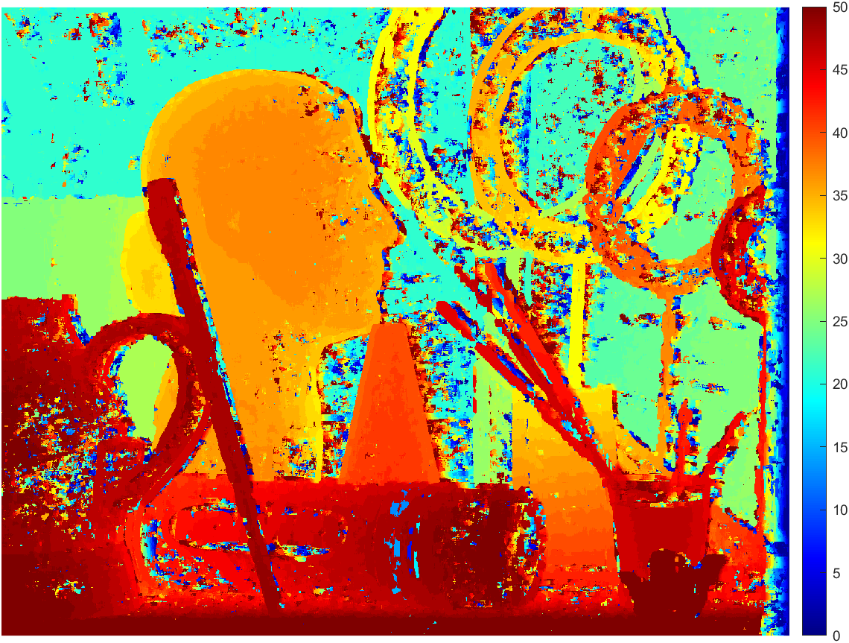

کرنل 16*16

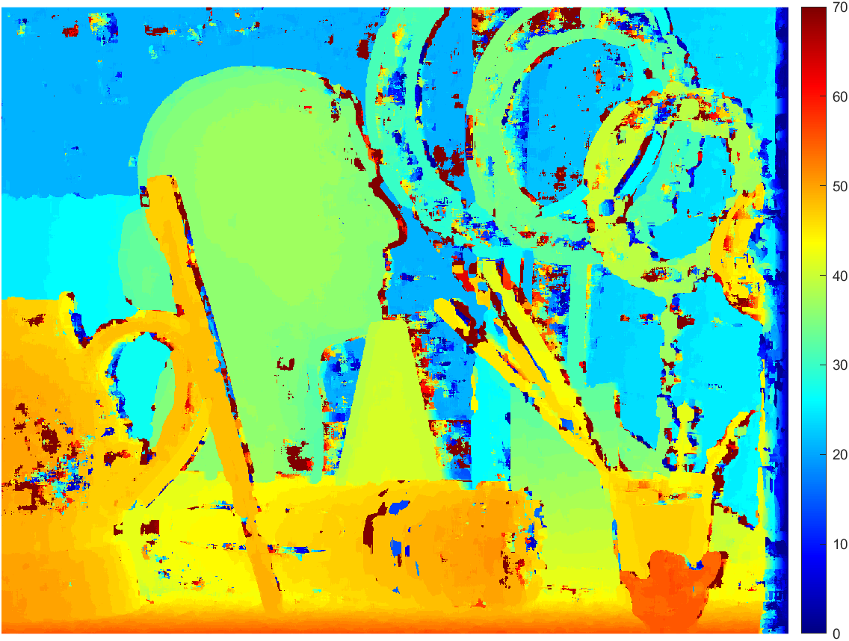

کرنل 32*32

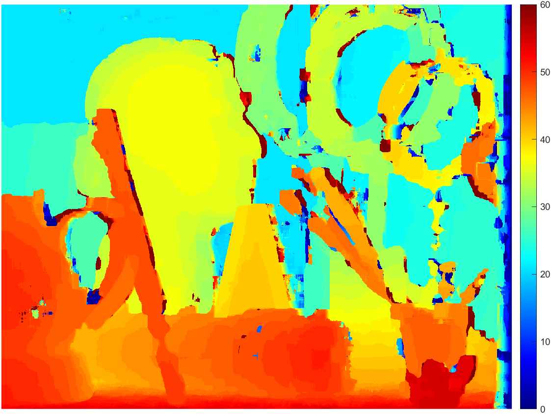

Ground Truth

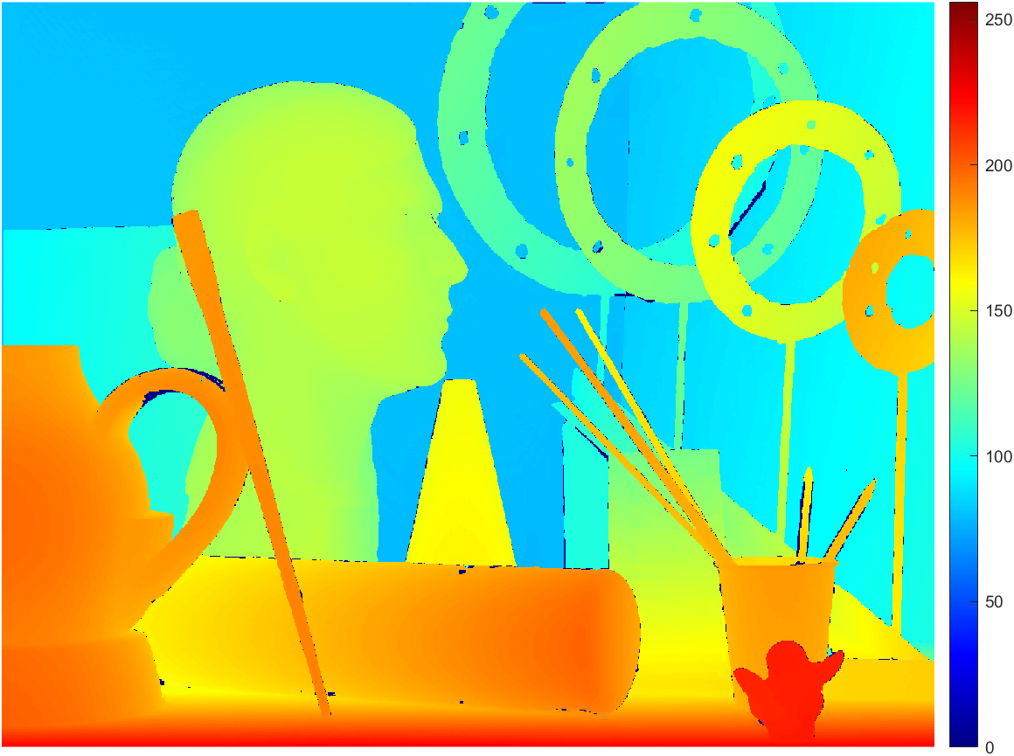

همانطور که مشاهده میکنیم با افزایش کرنل دقت در تشخیص شکل ها کاهش پیدا میکند ولی تصویر دارای نویز بسیار کمتری میشود.

البته در عکس های با کیفیت کمتر تاثیر نویز کمتر است به طور مثال در تصویر cones با کرنل 10*10 :

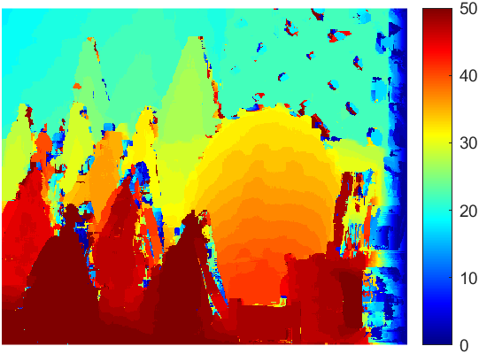

Ground Truth

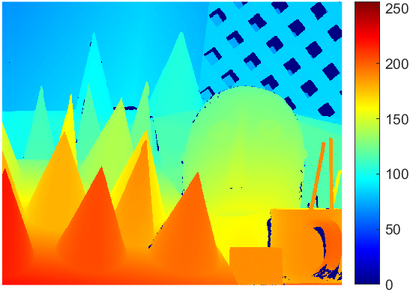

همانطور که میبینیم این تصویر که با کرنل 12*12 گرفته شده است در تشخیص شکل ها مانند تصویر art عمل کرده ولی نویز در آن به شدت از Art کمتر میباشد.